Grundlagen einer Windkraftanlage (WKA)
- Wie funktioniert eine Windkraftanlage?
- Warum kann eine WKA keinen beliebig hohen Wirkungsgrad erreichen?
- Warum werden moderne WKA immer größer?

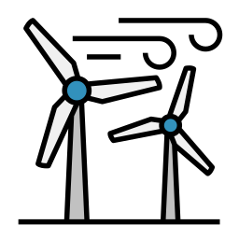
Aufgabe 1:

Wind
Wind
Strom
► 1 Grundprinzip eines Windkraftwerks
- Beschreibe mit Hilfe von Abbildung ► 1 die Energieumwandlung in einem Windkraftwerk und fertige ein qualitatives Energieflussdiagramm bzw. eine qualitative Energiebilanz an.
- Formuliere die Funktionsweise eines solchen Kraftwerks.

Aufgabe 2:
Der maximal erreichbare Wirkungsgrad einer Windkraftanlage (WKA) beträgt knapp 60%, heutige Anlagen erreichen bereits etwa 50% Wirkungsgrad.
- Erkläre wieso der Wirkungsgrad einer WKA nicht beliebig ansteigen kann.
(Tipp: Welche Folge hätte es, wenn das Windrad einen Wirkungsgrad von fast 100% hätte?)
- Wieso kann man WKA nicht beliebig nah aneinanderbauen (Faustregel: 5facher Rotordurchmesser Abstand zueinander)?

Aufgabe 3:
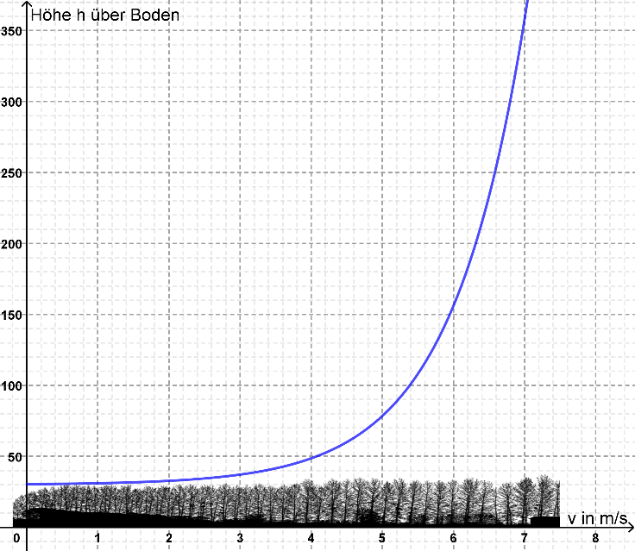
Verwende ► 2 und ► 3 um die mittlere typische Windgeschwindigkeit für eine WKA älterer und neuerer Bauart rechnerisch abzuschätzen.
► 2 Leistungsdaten von Windkraftwerken

► 3 Geschwindigkeits-Höhe-Diagramm von Wind
 | älter | neuer
Nabenhöhe in m | 98 | 140
Rotorlänge | 35 | 80
Nennleistung in kW | 1.500 | 5.500
Nennwindgeschwindigkeit in m/s | 13 | 13
Abschaltgeschwindigkeit in m/s | 25 | 28
Aufgabe 4:
Erkläre den Leistungsunterschied der Windkraftanlagen neuerer und älterer Bauart anhand der angegebenen Daten sowie deines Ergebnisses aus Aufgabe 3!
Warum können Anlagen neuerer Bauart eine größere Energiemenge umwandeln als ältere Anlagen?

Aufgabe 5 (optional, falls du noch Zeit hast):
Bearbeite der folgenden Aufgaben
- Recherchiere den Aufbau eines Windkraftwerks und
- Recherchiere mit Hilfe eines Wind-Atlas oder dem Agora Windfächenrechner wo in deiner Region mögliche Standorte mit genügend Wind liegen.

